Технический паспорт
Flügger Flutex 2S

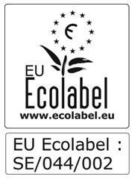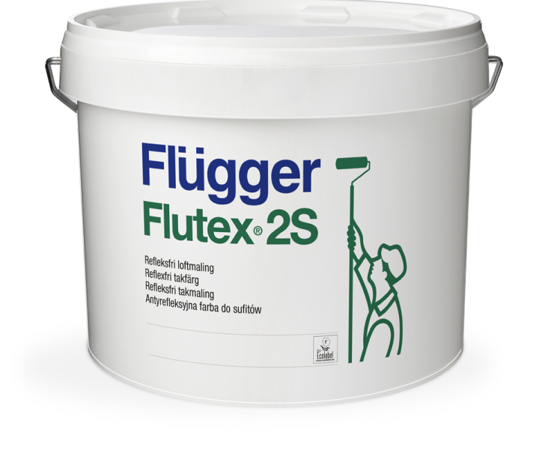

Описание продукта
Глубоко матовая ПВА- модифицированная латексная краска с превосходной кроющей способностью. Обеспечивает красивое, равномерное, и не отражающее покрытие. Обладает высочайшими малярно технологическими свойствами.
Flutex 2S отмечена Европейским экологическим лейблом ECO. Предназначена для потолков внутри зданий, где необходимо получить ровную, гладкую, антибликовую поверхность с минимальной фактурой. Особенно рекомендуется для больших площадей с ярким освещением, помещений, в которых от падения света из окон на потолке могут быть видны следы от валика и кисти. По сравнению с другими потолочными красками, Flutex 2S – более качественный продукт для точечного ремонта и восстановления покрытия. Выдерживает лёгкую чистку.
Помимо белого, выпускается в чёрном и ультрамариновом-синем цветах, но они не подлежат локальному ремонту.
Преимущества
Красивая, глубоко матовая, не дающая бликов даже при ярком освещении поверхность
Не оставляет следов от инструмента
Равномерное покрытие под любым углом падения света
Подготовка поверхности
Основание должно быть чистым, сухим и твёрдым. Для очистки используйте Fluren 37 Basic Cleaner.
Впитывающие и мелящиеся поверхности загрунтовать Flügger Sealer. Пятна от водных протечек, никотина, от других загрязнений ( соков, кофе, маркеров, следов пожара и т.п.) необходимо изолировать краской Flügger Iso 5.
Нанесение
Наносить в 1-2 слоя кистью, валиком или краскопультом.
Примечание:
При окраске чёрным или ультрамариновым цветами для всей поверхности используйте краску одной партии. Наносите материал кистью или валиком в одном направлении, чтобы избежать пятен.

Технические характеристики
Тип: ПВА- модифицированная латексная краска
Плотность: 1,38 кг/л
Степень блеска: 2 , глубоко матовый
Сухой остаток: По весу: 55% , По объему: 35%
Расход: 8-9 м²/л
Температура нанесения: Мин. рабочая температура в процессе
нанесения и высыхания/отверждения: +5°C
Макс. относительная влажность: 80%
Время высыхания при температуре 20°C,
относительной влажности 60%: На отлип: 2 ч
Интервал перекрытия: 4 ч
Стойкость к мытью: Класс 3, согласно EN 13300
Разбавитель: Вода
Очистка инструментов и т.д.: Вода и мыло
Условия хранения: Хранить в прохладном месте, в плотно закрытой упаковке, не замораживать.
Код: FLUTEX 2S Сентябрь 2016 года, заменяет август 2012 года
Убедитесь, что технический паспорт продукта самого последнего издания.
Пожалуйста, обращайтесь к информации на наклейке, а также к инструкции по нанесению на сайте
www.flugger.dk
Вся информация основана на существующем законодательстве, лабораторных тестах и практическом опыте.

